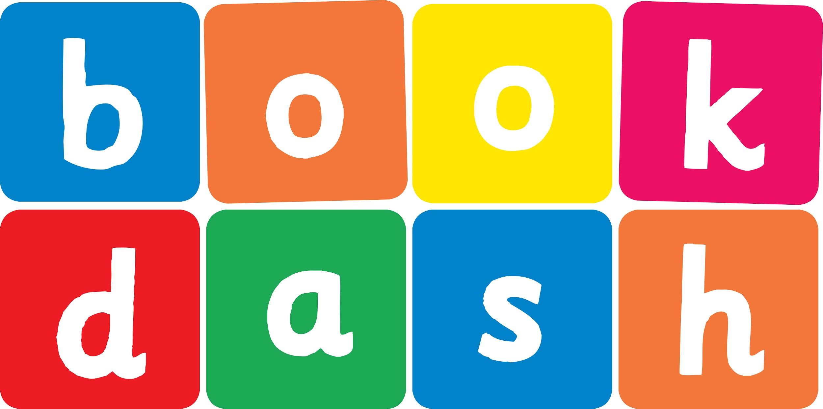
Book Dash Translation: Mogau’s Gift

Book Title in English: | Mogau’s Gift
Language of Translation: | Setswana
Translated Title: | Mpho ya ga Mogau
Translator’s full name and/or organisation: | Lorato Trok

Page | English | Translation
Imprint | No translation | No need to translate
Title |  | Motse wa Batloung e ne e le motse wa Setswana o o neng o sena sepe se se itumedisang, go se sepe se se itumedisang se se kileng sa diragala …
1 |  | … go fitlha ka letsatsi lengwe fa go ne go tlholega lesea le le sa tlwaelegang. Mogau o ne a tlholega a tletse meno ka legano!
2 |  | Baagi ba motse ba ne ba thologela kwa go Mma Mogau go iponela motlholo o.
3 |  | Mogau o ne a na le monyebo o mogolo, mme a tlisa boitumelo mo motseng.
4 |  | Morago ga nakwana, batsadi ba ga Mogau ba ne ba lemoga gore e ne e le lesea le le botlhale thata. Fa a ne a le dikgwedi tse thataro, o ne a kgona go tsamaya, go buisa dibuka le go penta ditshwantsho.
5 |  | Mogau o ne a penta setshwantsho se le sengwe gangwe le gape. Mmagwe o ne a lemoga gore ba ne ba tshwanetse go ya go batla lefelo le le mo ditshwantshong tse.
6 |  | Ba ne ba tloga kwa motseng wa bona ba simolola loeto lwa bona. Baagi ba ba neng ba rata monyebo wa ga Mogau ba ne ba ba sala morago.
7 |  | Ba ne ba tsamaya matsatsi a mantsi, ba tsamaya mo gare ga dikgwa,
8 |  | le go feta dithaba tse dikgolo.
9 |  | Kwa bokhutlong, ba ne ba goroga kwa lefelong le le kgethegileng la ga Mogau. Le ne le tshwana fela jaaka ditshwantsho tsa gagwe!
10 |  | Ba ne ba simolola go dira, ba aga motse o mošwa – motse o baagi botlhe ba ona ba neng ba itumetse.
11 |  | Mogau o ne a bewa mo setulong sa bogosi jwa motse o wa mebalabala fa a godile.
12 |  | Motse wa segosi wa ga Mogau wa boitumelo o ne wa gola mme wa tuma, gaufi le kgakala. Mogau e ne e le kgosi e e neng e tlisa monyebo mo baaging ba gagwe.
Back cover

